碳纳米管阵列辐射的实验研究
来源：互联网

1 引言
自1991年日本Iijima教授发现碳纳米管以来，纳米技术吸引了大量科学家的兴趣和研究，是目前科学界的研究热点。基于碳纳米管独特的电学特性，提出了利用碳纳米管阵列构筑新型天线和传输线的设想。自此，国外相关机构也开展了有关碳纳米管和电磁波相互作用的研究利用碳纳米管构建新型的电磁波传输介质以及发展新型的天线技术成为微波领域研究的一个热点。
由于具有弹道输运效应以及准一维量子线特性，碳纳米管与传统金属管相比具有较低的欧姆损耗和较弱的趋肤效应，具有构建新型天线的可能，因此国内外对纳米天线进行了不少研究。研究了单根纳米管作为偶极子天线的性质，理论计算表明纳米管上电磁波的波长大约是自由空间中波长的1/50，具有在较低频段谐振的可能。但是由于单根碳纳米管天线输入阻抗很高，导致天线效率太低，并没有实际应用的可能。因此采用碳纳米管阵列构建微波器件更具有现实意义。提出采用中点馈电的碳纳米管束作为天线阵并采用CST进行仿真，结果表明纳米管束比单根纳米管的天线效率提高了30-40dB，文中把纳米管束作为电导率与纳米管根数成正比的单根天线来研究，在理论上不够准确，而且鉴于纳米管束的尺寸，采用中点馈电的方式激励纳米管束在实际中很难实现，所以耦合馈电方式是更好的选择。采用碳纳米管束组成圆形和矩形阵列并进行了仿真分析，讨论了纳米管阵列各尺寸参数对辐射的影响，但是该文并没有考虑到纳米管的量子效应并且缺乏相关实验。本文提出了一种新型的碳纳米管天线阵列研究方法，即采用传统微带天线和印刷八木天线分别加载碳纳米管束的方法对纳米管阵列进行空间馈电并进行了实验测试，测试结果表明加载碳纳米管阵列后微带天线辐射性能有明显改变。

2 碳纳米管材料

2.1 单壁碳纳米管
单壁碳纳米管是单层的圆筒形分子，仅由碳原子组成，在模型上可以看成是由层状结构的石墨片卷曲而成的半径为纳米尺度的空心管。图1示意了如何由石墨片按所标注的三种方向卷曲成碳纳米管。

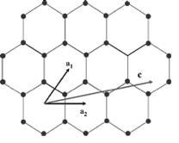
图1 碳纳米管卷曲示意图
需要注意的是，这三种卷曲方式可以形成不同类型的碳纳米管，其电学性质也随之呈现金属性或半导体性，这是单壁碳纳米管一个非常重要的特性。

2.2 多壁碳纳米管
多壁碳纳米管可以被看成是由多层片状结构的石墨片卷曲而成的套筒结构，直径一般为15-50nm。实验结果表明单根的多壁碳纳米管电导率约为1000-2000s/cm，具有良好的导电性能。

2.3 碳纳米管的制备
目前碳纳米管的制备方法主要有三种，分别是弧光放电法，激光高温烧灼法以及化学气相沉淀法。本文采用的实验样品是使用化学气相沉淀法制备多壁碳纳米管阵列如图2所示。

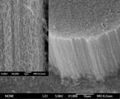
图2 实验样品扫描电镜照片

3 碳纳米管阵列分析

3.1 周期金属阵列概述
自日本学者八木秀次于1926年首次提出多引向性周期性金属导波结构以来，八木-宇田天线作为一种高定向性的行波天线获得广泛应用。随后进行的理论研究表明在适当的激励下，电磁波能沿着周期金属柱阵列以行波的形式进行有效传输，直到从不连续处辐射出去。

3.2 碳纳米管阵列
文献^{[2]}通过对周期性电磁场激励下的碳纳米管中电子运动的分析，发现电子随激励电磁场做同周期的振荡，辐射相同频率的电磁波，这与传统的金属材料具有相似性。采用考虑量子效应的海伦积分公式对碳纳米管阵列的导波特性进行了理论分析，证明了碳纳米管阵列具有与宏观金属柱阵列类似的导波能力，同时由于碳纳米管具有较大的动能电感和量子电容，其谐振波长约为空间波长的1/12到1/50，因此碳纳米管阵列尺寸远小于金属阵列，更易于构建小型化微波器件。

4 实验

4.1 微带贴片天线加载纳米管阵列的实验
为了验证碳纳米管天线阵列的辐射性能，我们设计了一个实验装置如图3所示。图中的贴片天线是一个ku波段的微带矩形贴片天线，作为对碳纳米管阵列空间馈电的馈源，实物图如图4所示。
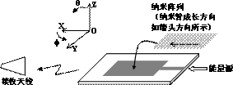
图3 微带贴片天线实验装置示意图
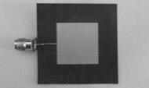
图4 微带贴片天线实物图

我们在贴片天线上加载纳米管阵列，分别测试了天线的驻波以及方向图，并与未加载的情况进行对比，以此来观测纳米管阵列的辐射性能。图5是采用HP8720ES矢量网络分析仪测试的S11结果，从图上可以看出加载纳米阵列以后S11没有明显的变化。图6给出了几个频点的归一化方向图的测试结果，测试平面是图3中的yoz面。从测试结果可以发现在加载纳米阵列后，天线方向图发生了明显的变化，在偏离主辐射方向约90度方向出现了一个新的波瓣，理论分析表明这是因为加载的纳米管阵列导波方向与贴片天线的天顶方向垂直，通过微带贴片天线空间耦合过来的一部分能量受到纳米管阵列导引而向水平面方向辐射。

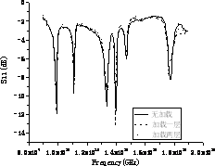
图5 微带贴片天线S11测试结果
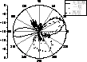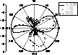
(a) (b)
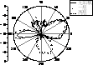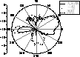
(c) (d)
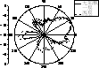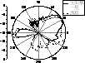
(e) (f)
图6 微带贴片天线方向图测试结果
(a)13GHz, (b)13.1GHz, (c)13.2GHz, (d)13.3GHz, (e)13.4GHz,(f)13.5GHz

4.2 微带八木天线加载纳米管阵列的实验
我们还设计了一种微带八木天线作为碳纳米管阵列空间馈电的馈源，采用的实验装置与天线实物图如图6, 7所示。这种微带天线具有较好的定向性，并且增加引向振子的数目能够显著提升它的定向能力，因此我们将纳米阵列贴在天线的引向振子处，并使纳米管线的方向与引向振子方向一致，测试结果如图8, 9所示。从图8可以看到，加载纳米阵列后天线的谐振频率发生了变化，这与矩形贴片天线的测试结果不同。另外，从方向图测试结果可以发现加载纳米阵列后天线定向性有所提高，理论分析表明是因为纳米管阵列增强了引向振子对能量的导引。
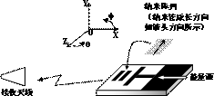
图6 微带八木天线实验装置示意图
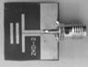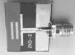
(a)无加载 (b)加载碳纳米管阵列
图7 微带八木天线实物图
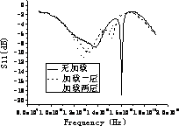
图8 微带八木天线S11测试结果

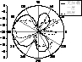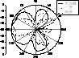
(a) (b)
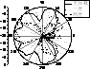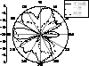
(c) (d)
图9 微带八木天线方向图测试结果
(a)16GHz, (b)16.1GHz, (c)16.2GHz, (d)16.3GHz,

5 总结
本文通过采用在微带天线上加载碳纳米管阵列的方法对碳纳米管阵列天线的辐射性能做了实验研究。文章首先测试和比较了两种微带天线加载碳纳米管阵列后辐射方向图的变化，其结果表明碳纳米管阵列能够显著改变天线的辐射特性。
参 考 文 献
- S. Iijima, Helical microtabules of graphitic carbon, Nature, vol. 354, pp. 56–58, 1991.
- Zhu Q, Wang R, Research on the possibility of nano-tube antenna, IEEE Antennas and Propagation Society International Symposium, 2004.
- 朱旗, 陈畅, 丁文武, 鲁加国. 利用纳米技术研制纳米管阵列天线的可能性. 电子学报, 2005, 33(9):1698-1701.
- M. Anantram and F. Leonard, Physics of carbon nanotube electronic devices, Reports Progr. Phys., vol. 69, pp. 507–561, Feb. 2006.
- M. S. Dresselhaus, G. Dresselhaus, and P. C. Eklund, Science of Fullerenes and Carbon Nanotubes. New York: Academic Press, 1996.
- G. Hanson, Fundamental transmitting properties of carbon nanotube antennas, IEEE Trans. Antennas Propag. 2005.
- Ying Lan, Baoqing Zeng, Hai Zhang, Beiran Chen and Zhonghai Yang, Simulation of carbon nanotube THz antenna arrays, International Journal of Infrared and Millimeter Waves, 2006.
- Yi Huang, Wenyan Yin and Qinghuo Liu, Performance Prediction of Carbon Nanotube Bundle Dipole Antennas, IEEE Trans on Nanotechnology, 2008.
- K. Kaneto, M. Tsuruta, G. Sakai, W. Y. Cho and Y. Ando, Electrical conductivities of multi-wall carbon nano tubes, Synthetic Metals, 1999.
- Qiu Linhai, Zhu Qi and Kuang Zeling, Investigation on wave-guiding properties of nanotube array, IEEE Antenna and Propagation Society International Symposium, 2009.
基金项目：国家自然科学基金(No.60871019)

